墨西哥坎昆摄影定制行程
行程特色：
为摄影爱好者特别安排的定制线路；
特别安排有摄影基础的导游沿途安排，独特拍摄角度和拍摄时间；
第1天 | 第一天——原居地--坎昆（CANCUN）接机  乘坐国际航班抵达坎昆，司机导游热情接机，前往特色餐厅用晚餐，随后送往酒店休息，缓解时差。
 | 酒店：坎昆四星级酒店 | 用餐：晚 |  |  | 交通：飞机、汽车
第2天 | 第二天 ——奇琴伊查、玛雅天井（蓝洞）  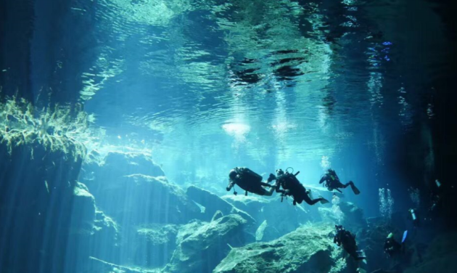  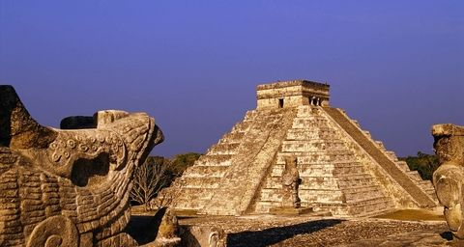  酒店早餐后，乘车前往公元六世纪玛雅文化之城—奇琴伊察。它是已经发掘出的最著名的玛雅文化遗址，玛雅人在这里用石头建造了数百座建筑物，已经发掘出的重要建筑有库库尔坎金字塔、勇士庙、千柱群、球戏场、天象台等。这些建筑高大雄伟，雕有精美的纹饰。位于奇琴伊察大广场中央的库库尔坎金字塔是最高大的一座建筑，它9层相叠，高达30米，占地3000平方米，显示了古玛雅人高超的建筑艺术水平。下午适当的时候，我们将带您前往墨西哥最有趣的地貌—蓝洞，在茂密的丛林中有多处天然坑洞，当上午伴随着太阳缓缓升起，太阳光摄入洞内将整个洞内折射出摄人心魄的蓝色，将整个山洞变成梦幻空间。领略这大自然的神奇。
 | 酒店：坎昆四星级酒店 | 用餐：早午晚 |  |  | 交通：飞机、汽车
第3天 | 第三天 ——粉红湖、观火烈鸟  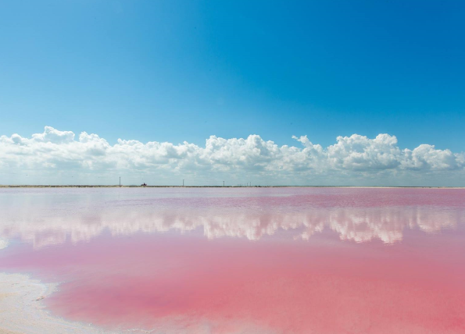  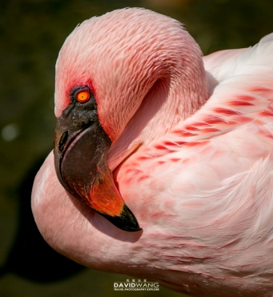  酒店早餐后，我们抵达世界极少见的天然粉红湖，一眼望去如同连着天际的一幅水彩画。之 后前往搭船游湖，此湖是受国家保护的生态园区，每年6至8月会有两万多只粉红色的火烈鸟来到这里。同时还有超过250种鸟类到访此湖，使这里成为最好观鸟景点的。湖中多种盐 类结晶混合而成的泥土，具有护肤功效。游览完毕后，入住Mayaland酒店，用餐，休息。
 | 酒店：坎昆四星级酒店 |  | 用餐：早午晚 | 交通：飞机、汽车
第4天 | 第四天——Mayaland酒店-玛雅村-七彩湖  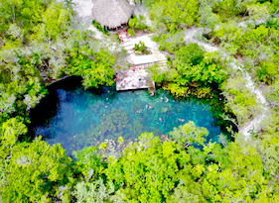  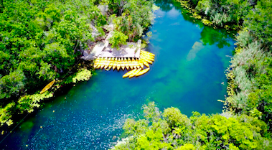  我们将前往今日仅存的玛雅神秘村部落进行参观，通过原始绳索穿越在湛蓝的湖面上，3次 飞飞跃到达对岸，再悠闲的划着小船返回。午餐品尝玛雅人现场烹制的餐点，此玛雅村因受 当地政府保护，每天最多接待50位游客，以保留了原汁原味的玛雅人生活方式。游览完毕 后，前往七彩湖酒店，用餐，入住休息。
 | 酒店：坎昆四星级酒店 | 用餐：早午晚 |  |  | 交通：飞机、汽车
第5天 | 第五天——七彩湖  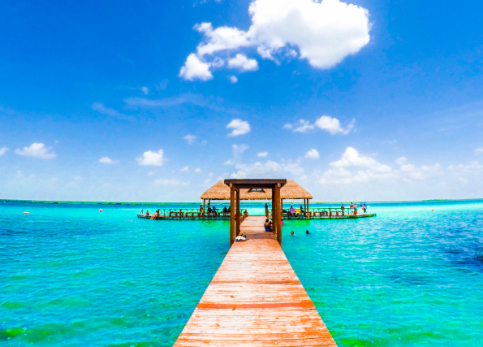  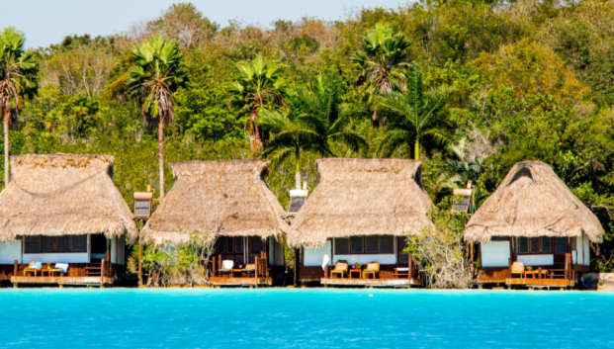  酒店早餐后，游览七彩湖。七彩湖Bacalar这个名字很可能是从玛雅语"b'ak halal"沿伸过来 的，其意为“四面芦苇”。在不同的深度、光线和时间点，会让湖色有极大的变化。 Bacalar 是墨西哥的第二大淡水湖泊，实际上是一个泻湖，因这泻湖拥有一系列的水道最终 通向海洋。湖的水源不是来自地表径流，而是由湖底的Cenote。欣赏美丽的湖景，在导游 陪同下下水游泳，与自然融为一体。酒店晚餐后休息。
 | 酒店：坎昆四星级酒店 | 用餐：早午晚 |  |  | 交通：飞机、汽车
第6天 | 第六天 —— 坎昆 - 出海观鲸鲨、女人岛北海岸  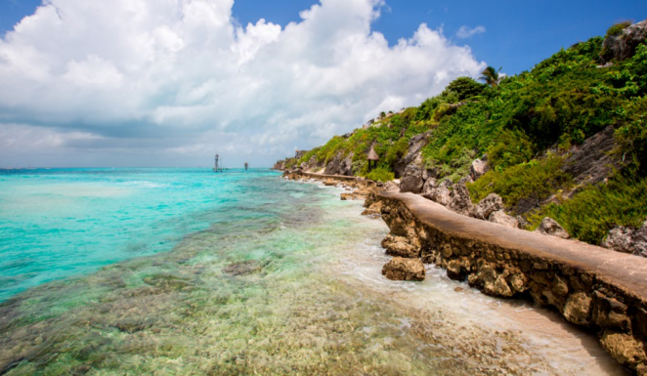  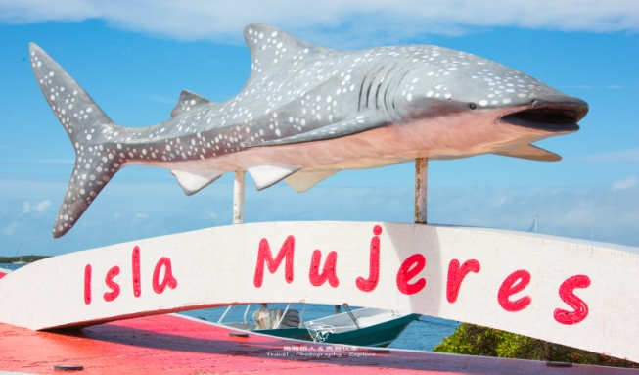  酒店早餐后，出海前往美丽的女人岛。每年6月中旬至8月中旬，大批鲸鲨来到加勒比海， 进行季节性觅食活动，这期间便是寻觅鲸鲨的大好时机。早上8:00在预定的海滩集合，步 行3分钟前往码头，出发前往美丽的加勒比海寻找鲸鲨(也称豆腐鲨)。听导游讲解鲸鲨及注 意事项，之后进入海中与地球上最大的鱼类近距离接接触。鲸鲨实际记录到的最大尺寸为 12.65米长，21.5吨重，亲身经历会让你感觉到地球如此神奇，此行定是一生中不可思议的 奇妙体验。精彩的观鲸鲨之旅后，我们将带您来的美丽的女人岛北海案游泳，休息。
 | 酒店：坎昆四星级酒店 | 用餐：早午晚 |  |  | 交通：飞机、汽车
第7天 | 第七天——坎昆送机 - 返回原居地  送机，完美结束坎昆摄影生态之旅。
 | 酒店： | 用餐： |  |  | 交通：

费用包含：
1.【住宿】全程四星级特色酒店
2.【交通】行程中全天用车及接送机（用车、油费、过路费、司机小费）
3.【门票】行程中所列项目的门票费用
4.【餐饮】行程中所标示的用餐费，共计6顿酒店早餐，11顿午晚正餐
5.【导游团队】中英西三语资深导游、专业摄影师、潜水救生员
6.【小费】全程司机导游小费

费用不含：
1.【签证】墨西哥、美国签证费用
2.【机票】行程中所标示的国际航班及内陆段航班费用，及航程的机场税、燃油费、行李费
3.【住宿单房差】如产生单人间，需额外支付全程单房差费用
4.【保险】建议购买30万旅游意外险
5.【私人消费】如行程标示外之饮料酒类、洗衣、电话、网络及行程外私人交通费

